แบบบันทึกผลการเรียนกิจกรรมชุมนุมวิชาการ
ภาคเรียนที่ …………... ปีการศึกษา ……………….
กิจกรรมชุมนุม ........................................................................................................................
ครูที่ปรึกษากิจกรรมชุมนุมวิชาการ............................................................................................

การอนุมัติผลการเรียนกิจกรรม
จำนวนนักเรียน | ผ่าน (ผ) | ไม่ผ่าน (มผ)

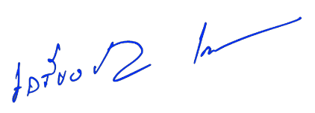
ลงชื่อ.............................................................ครูที่ปรึกษากิจกรรมชุมนุมวิชาการ (.............................................................................)
ลงชื่อ.................................................................หัวหน้ากิจกรรมพัฒนาผู้เรียน
(นายเกรียงไกร เทียมแสน)
เรียน ผู้อำนวยการโรงเรียน
เพื่อโปรดอนุมัติผลการเรียน................................................................................
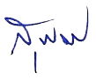
ลงชื่อ.................................................................................
(นายสุพัฒน์ อัตจริต)
รองผู้อำนวยการกลุ่มบริหารวิชาการ

อนุมัติ สั่งการ……………………………......................

ลงชื่อ.................................................................................
(ดร.วิสิทธิ์ ใจเถิง)
ผู้อำนวยการโรงเรียนบดินทรเดชา (สิงห์ สิงหเสนี)

